Спосіб застосування та дози.
Лікарський засіб вводити внутрішньовенно краплинно зі швидкістю 10 крапель на хвилину протягом перших 10–15 хвилин, потім швидкість введення можна збільшити до 30 крапель на хвилину.
Добова доза лікарського засобу – 100 мл розчину.
При тяжких порушеннях кровообігу в центральних і периферичних судинах, при виражених явищах інтоксикації, гіпоксії, астенічних станах дозу лікарського засобу можна збільшити до 200 мл на добу.
Максимальна швидкість введення інфузійного розчину не повинна перевищувати 20 ммоль/год.
Для дітей віком до 12 років доза лікарського засобу становить 5–10 мл на 1 кг маси тіла на добу.
Для лікування метаболічного алкалозу дозу можна розрахувати таким чином:

аргініну гідрохлорид (ммоль)
______________________________________ × 0,3 × маса тіла (кг)
надлишок лугів (Ве) (ммоль/л)

Введення слід починати з половини розрахованої дози. Можливу додаткову корекцію потрібно проводити після отримання результатів оновленого кислотно-лужного балансу.
Спосіб застосування
Не вставляти голку(-и) у не передбачені для цього місця полімерного флакона, а тільки у стерильні порти!
Для проведення інфузійного лікування потрібно дотримуватись такого алгоритму:
- Зняти захисну пластикову кришку із контролем першого відкриття (якщо така є).
- Зірвати захисний(-і) клапан(-и) № 1, як показано на рис. 1 та 2 (виробник може використовувати різні типи і матеріали для захисних клапанів).
- Зняти ковпачок із голки і вставити у будь-який зі спеціальних портів № 2 флакона з інфузійним лікарським засобом (див. рис. 1 та 2).
- Інший стерильний порт може використовуватись для введення в інфузійний флакон інших лікарських засобів (№ 4, див. рис. 3) або, у разі недостатньої швидкості потоку, для голки-повітровода (№ 4, див. рис. 3).
- Підвісити флакон із розчином, використовуючи спеціальне кільце № 3, розташоване на дні флакона (див. рис. 3).
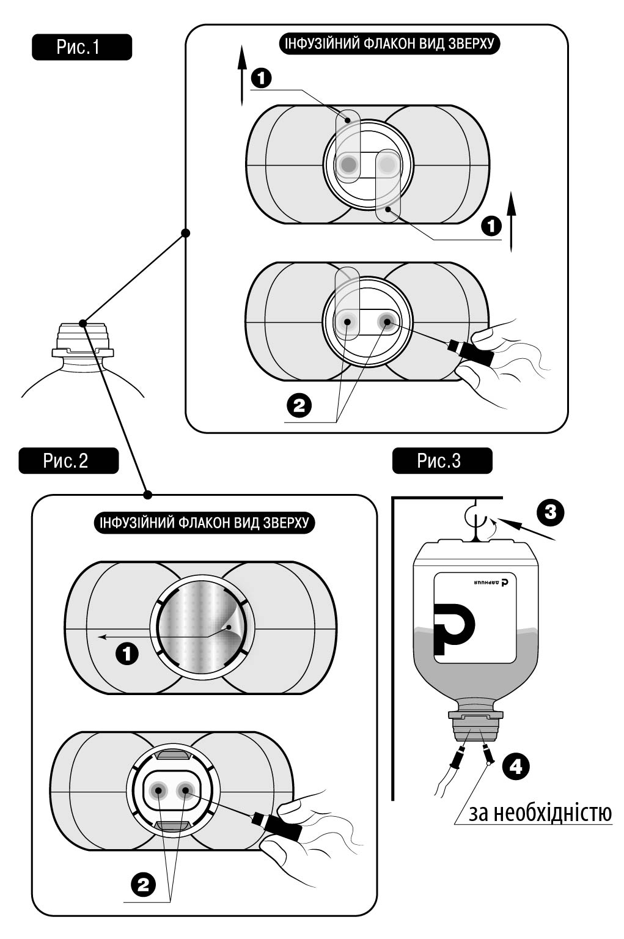

Діти.
Лікарський засіб можна застосовувати дітям віком від 3 років.

